**COLEGIO GIMNASIO CERVANTES**



**INFORMATICA**

**PRIMER PERIODO 2015.**

**TEACHER**: María Camila Duarte Villalobos

**GRADE: SEXTO**

**NAME OF DE UNIT: CREACIÓN DE TRABAJOS ESCRITOS MEDIANTE EL USO APROPIADO DE LAS NORMAS ICONTEC.**

**ELEMENTO DE COMPENTENCIA:**

**ACHIEVEMENT:**

1. Conoce que son las normas Icontec, su formato y cada una de las partes que componen un trabajo escrito.
2. Configura correctamente archivos en Word mediante la organización de las márgenes y las respectivas características que componen las normas Icontec, Crea trabajos escritos teniendo en cuenta cada una de las partes y características de las normas Icontec.
3. Inserta correctamente marcadores e hipervínculos para crear tablas de contenido interactivas.

**INDICATORS OF ACHIEVEMENT:**

SABER-SABER:

* Conoce los pasos para configurar los documentos de Word, según características de las normas icontec.
* Conoce y explica correctamente la forma de realizar numeración de páginas en Word, aplicada a las normas Icontec.

**SABER HACER: (INNOVAR)**

* Configura correctamente los documentos de Word, deacuerdo a las características de las normas Icontec.
* Aplica características de formato necesarias para cumplir con los aspectos descritos en la norma Icontec.
* Inserta correctamente marcadores e hipervínculos para crear tablas de contenido interactivas.
* Crea tablas, para organizar correctamente datos o fechas del trabajo.

**SABER SER:**

* Acatara normas de comportamiento con el fin de obtener un clima de trabajo ameno basado en el respeto y la colaboración activa.
* Cumplirá a cabalidad con los talleres, tareas y actividades propuestas.
* Son seres consientes de la importancia del cuidado y adecuado manejo de estos materiales.
* Demuestran cuidado y ahorro dan un manejo racional a sus materiales de trabajo.

**CRITERIOS DE EVALUACIÒN:**

Como actividades de evaluación se tendrá en cuenta cumplimiento constante con las actividades anexas, y los trabajos de consulta dejados para la casa.

Participación en clase, presentación y calidad de los trabajos dejados, actitud frente a su aprendizaje, respeto por la clase , el docente y sus compañeros, colaboración e interés por su proceso académico.

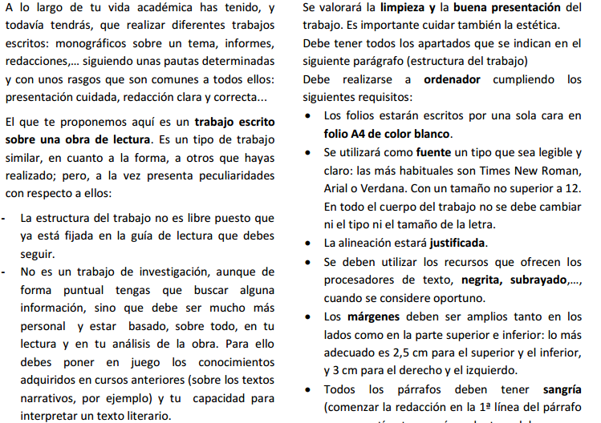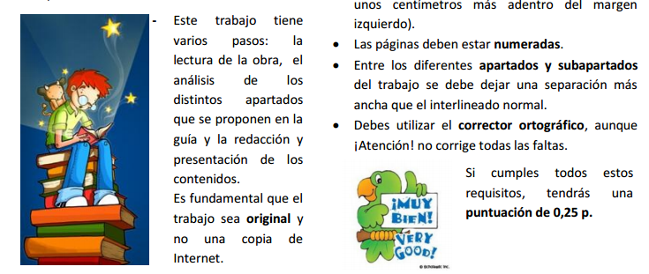**z**

Proceso No.1

Proceso No.2

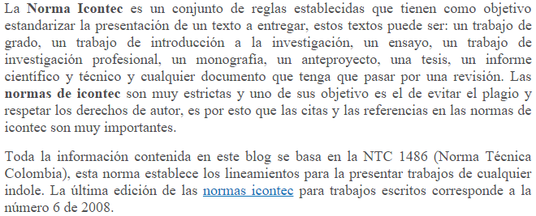

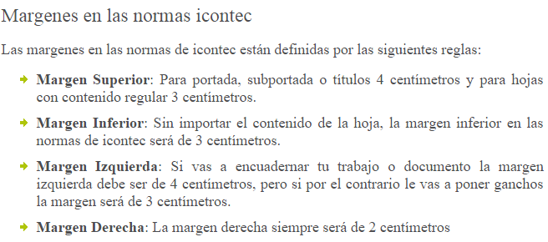

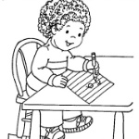

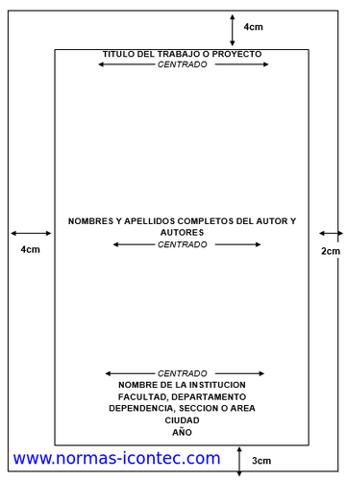

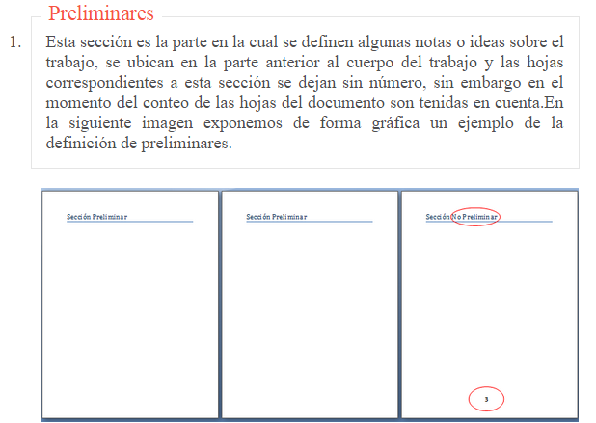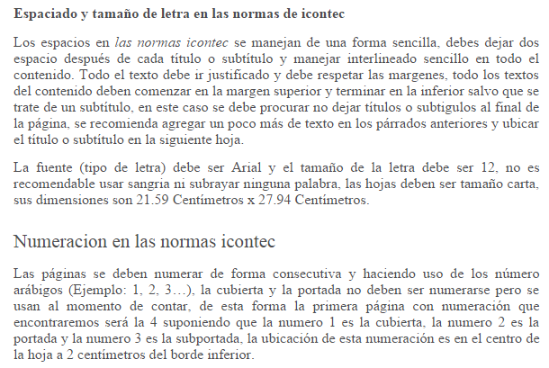

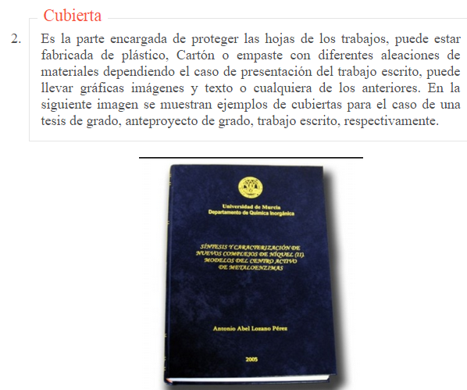

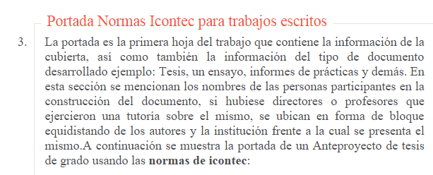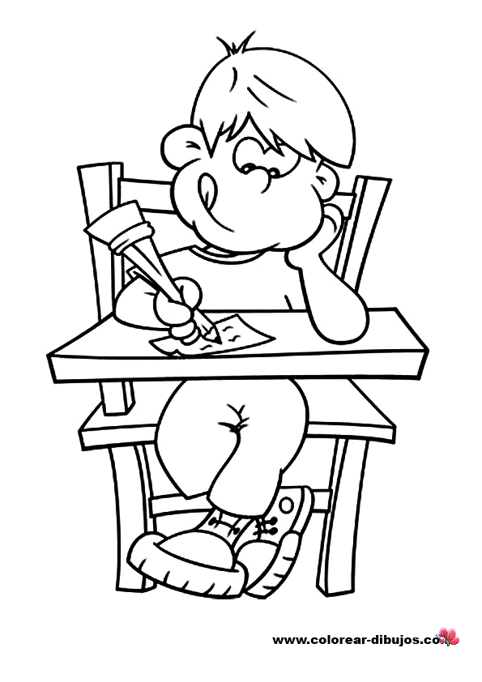

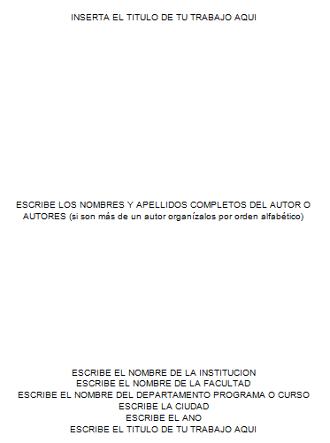

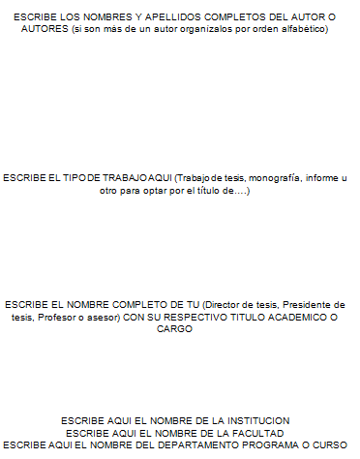

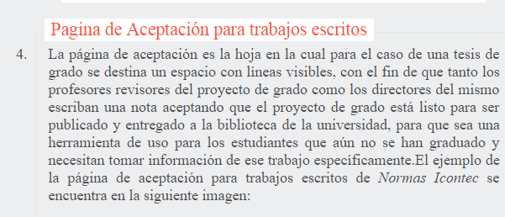

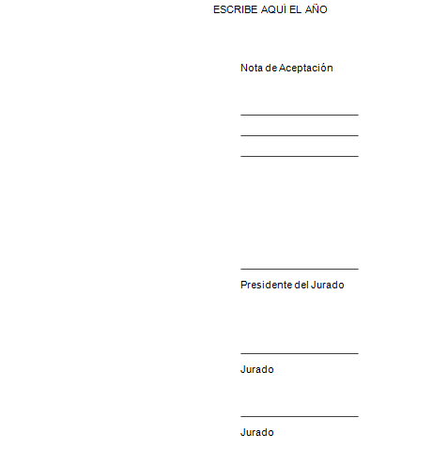

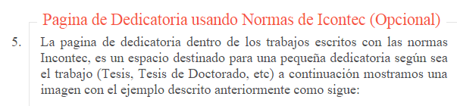

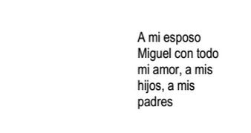

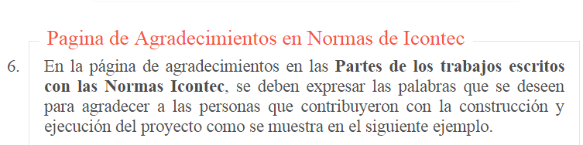

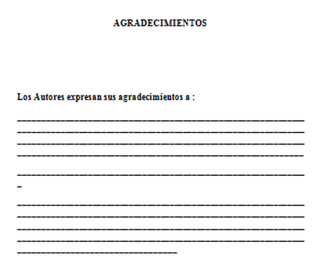

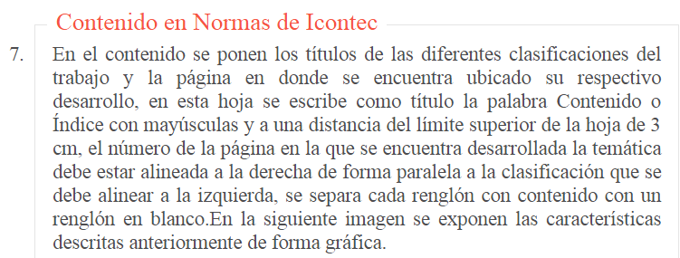

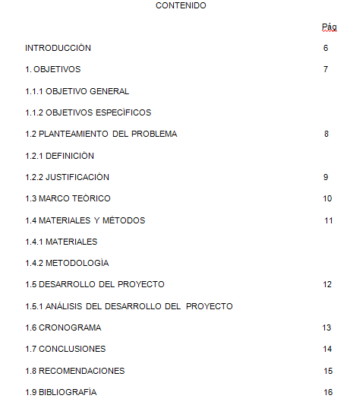

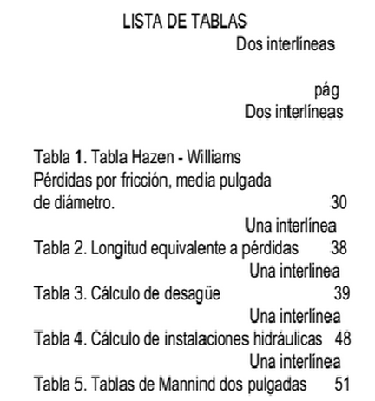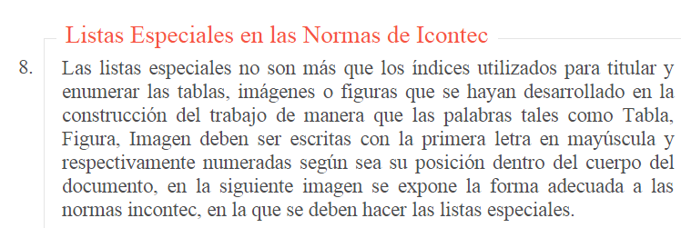

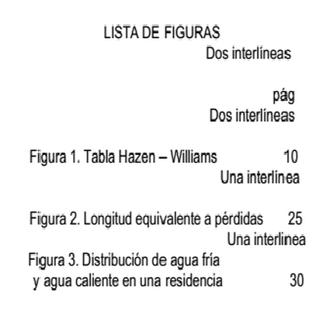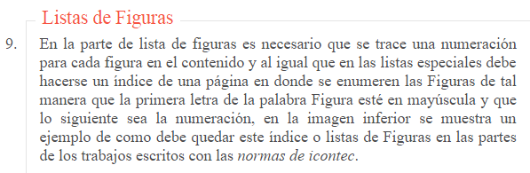

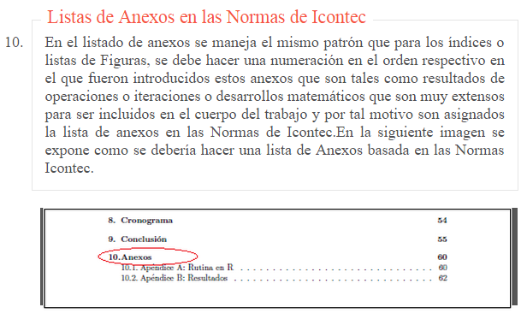

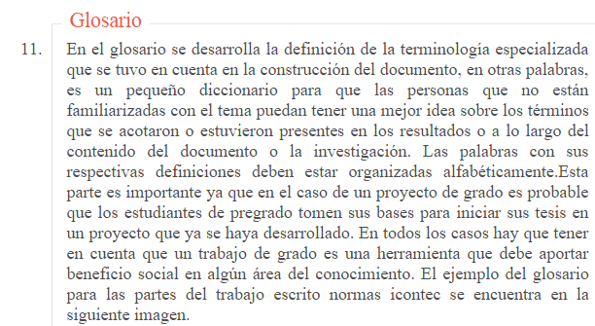

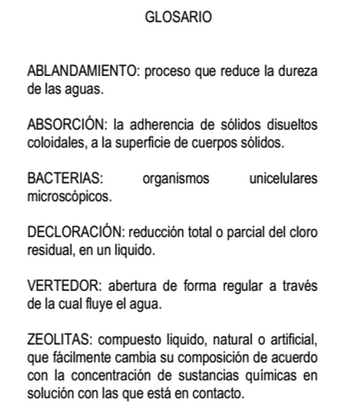

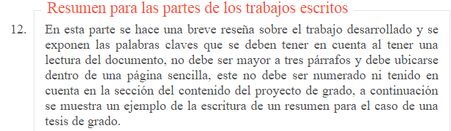

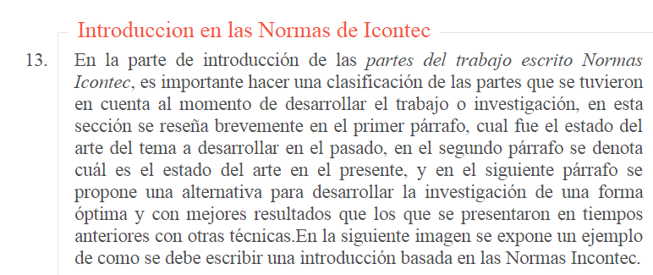

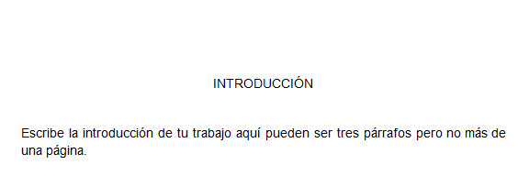

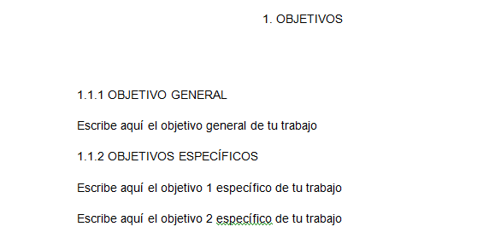

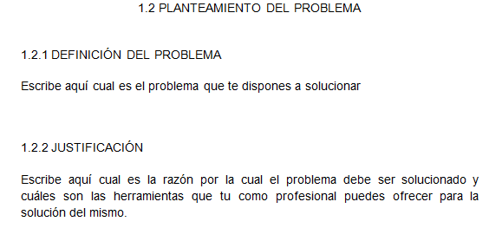

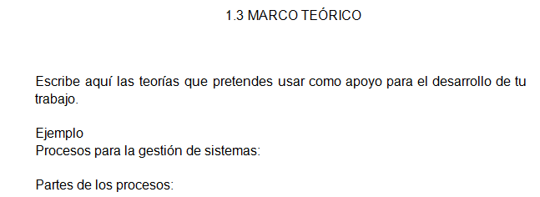

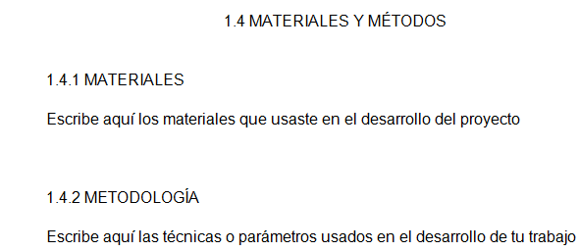

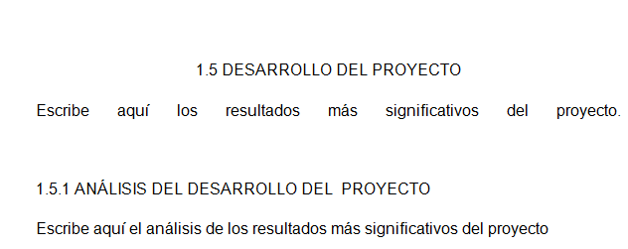

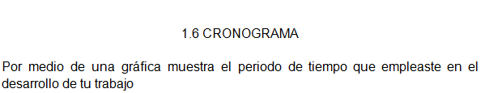

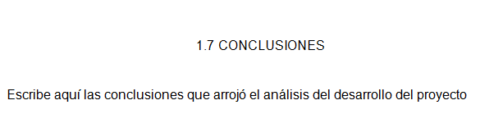

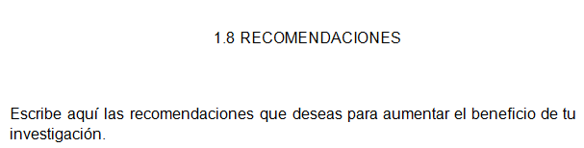

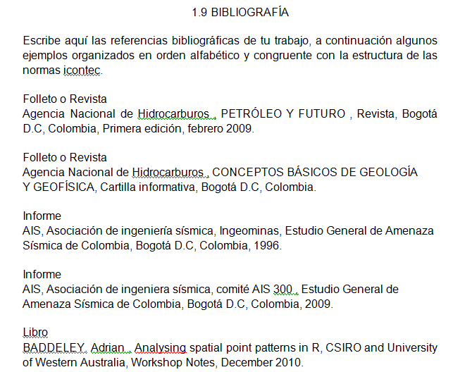

**Proceso No. 4 Actividades.**



Abre un nuevo documento de Word y organiza las márgenes de tu trabajo.

PARA ESTO REALIZA LOS SIGUIENTES PASOS.

1. DA CLIC EN LA PESTAÑA DISEÑO DE PAGINA
2. CONFIGURAR PAGINA.

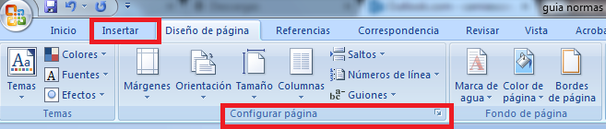

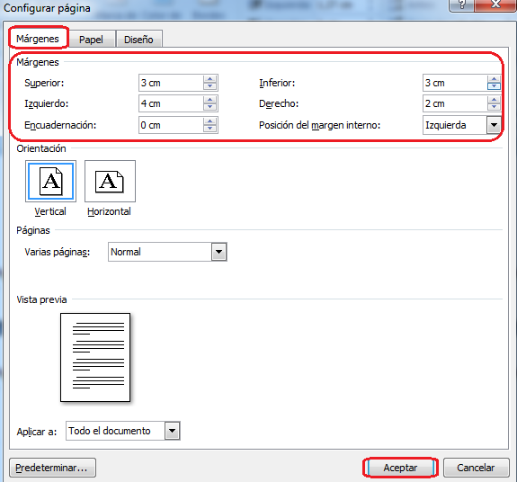

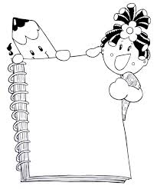

Realiza la enumeración de tu documento, ten encuentra que para la norma Icontec, los números son arábigos y se ubican en el margen inferior – centrado.

Mira como se hace:

1. Das clic en el menú insertar
2. 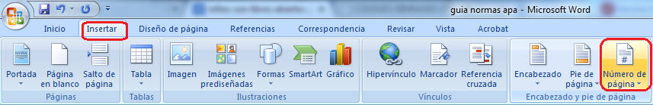Seleccionas la opción números de pagina
3. Seleccionar la opción al Final de la página.

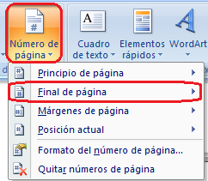

1. Selecciona el formato respectivo en este caso el número 2, que se asocia con el formato solicitado por la norma.

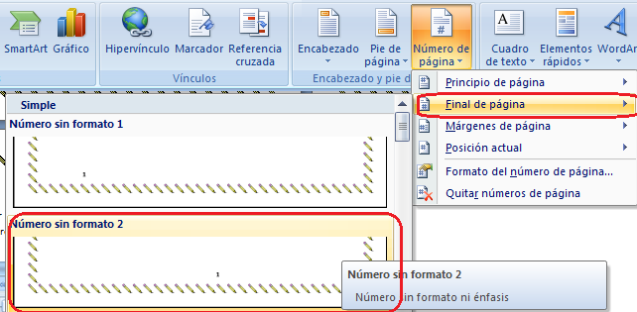

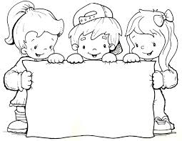

Selecciona un tema social que te llame la atención, y realiza un trabajo escrito con las partes descritas anteriormente.

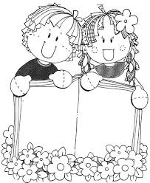proceso No. 5 TU RETO.

Realiza la tabla de contenido de forma interactiva, para esto debes utilizar marcadores e hipervínculos.

Proceso No.6 Evaluación.

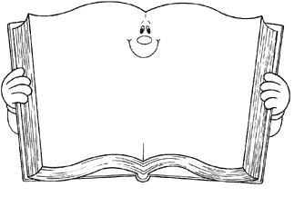

CREA UNA CARTILLA, EXPLICANDO LA ELABORACIÓN DE CADA UNA DE LAS PARTES QUE COMPONEN UN TRABAJO ESCRITO, CON NORMAS ICONTEC.